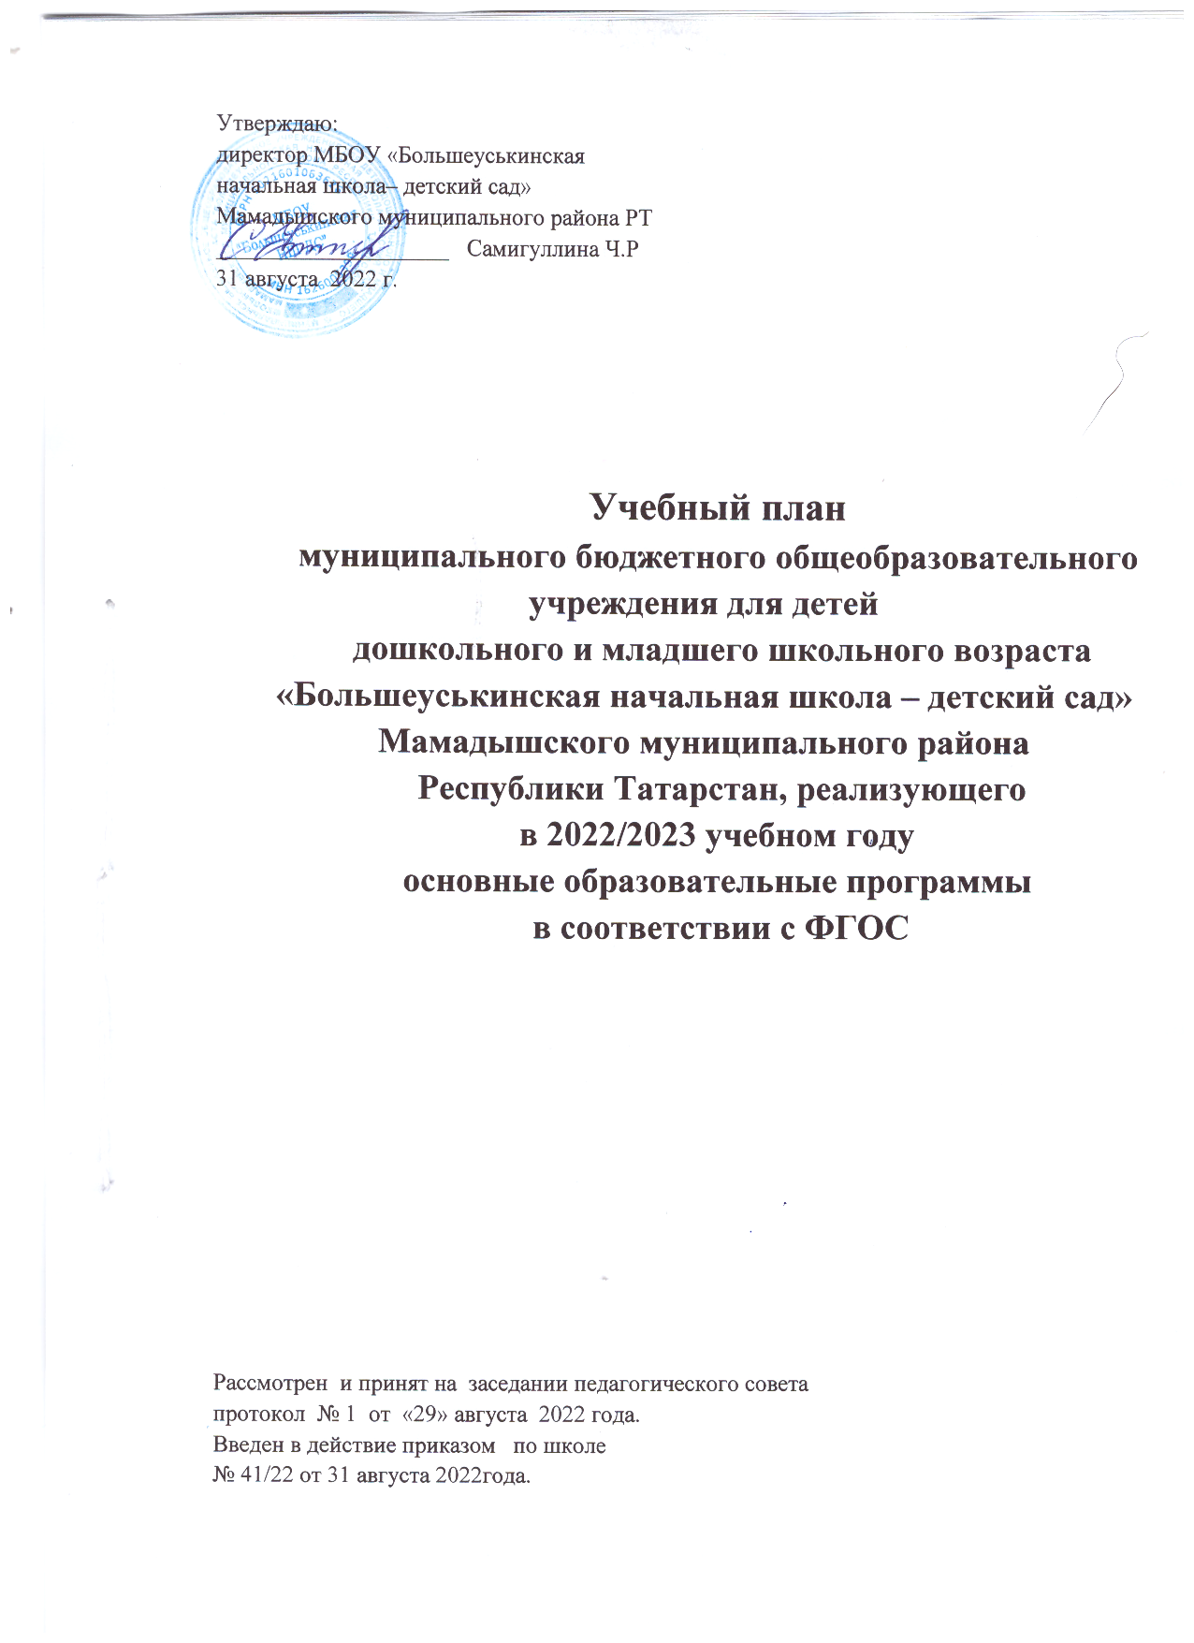

Утверждаю:
директор МБОУ «Большеуськинская
начальная школа– детский сад»
Мамадышского муниципального района РТ
____________________ Самигуллина Ч.Р
31 августа 2022 г.

Учебный план
муниципального бюджетного общеобразовательного учреждения для детей
дошкольного и младшего школьного возраста «Большеуськинская начальная школа – детский сад» Мамадышского муниципального района
Республики Татарстан, реализующего
в 2022/2023 учебном году
основные образовательные программы
в соответствии с ФГОС

Рассмотрен и принят на заседании педагогического совета
протокол № 1 от «29» августа 2022 года.
Введен в действие приказом по школе
№ 41/22 от 31 августа 2022года.

Пояснительная записка
к учебному плану муниципального бюджетного общеобразовательного учреждения
для детей дошкольного и младшего школьного возраста
«Большеуськинская начальная школа– детский сад»
для 2, 3,4 классов на 2022/2023 учебный год

Учебный план МБОУ«Большеуськинская начальная школа– детский сад»
разработан на основе следующих нормативных документов:
- Закона Российской Федерации от 29.12.2012 № 273-ФЗ «Об образовании в Российской Федерации», с изменениями от 02.07.2021 г. №310;
- Закона Российской Федерации от 25.10.1991 № 1807-1 (ред. от 12.03.2014) «О языках народов Российской Федерации», с изменениями;
- Закона Республики Татарстан от 22.07.2013 № 68-ЗРТ «Об образовании»;
- Закона Республики Татарстан «О государственных языках Республики Татарстан и других языках в Республики Татарстан» №44ЗРТ от 18.07.2004г.;
- Федерального государственного образовательного стандарта начального общего образования, утвержденного приказом Министерства образования и науки Российской Федерации от 06.10.2009г. № 373 с изменениями и дополнениями от 26 ноября 2010 г., 22 сентября 2011 г, 18 декабря 2012 г., 29 декабря 2014 г., 18 мая 2015 г., 11 декабря 2020 г.;
- Приказа Министерства просвещения Российской Федерации от 11.12.2020 г. № 712 «О внесении изменений в некоторые федеральные государственные образовательные стандарты общего образования по вопросам воспитания обучающихся»;
- Приказа Министерства просвещения Российской Федерации от 22.03.2021 № 115 "Об утверждении Порядка организации и осуществления образовательной деятельности по основным общеобразовательным программам - образовательным программам начального общего, основного общего и среднего общего образования" (Зарегистрирован 20.04.2021 № 63180);
-Приказа Министерства просвещения Российской Федерации от 20.05.2020г. №254 «Об утверждении федерального перечня учебников, допущенных к использованию при реализации имеющих государственную аккредитацию образовательных программ начального общего, основного общего, среднего общего образования организациями, осуществляющими образовательную деятельность(с изменениями на 23 декабря 2020 года №766);
- письма Минобразования России от 25.05.2015 г. № 08-761 «Об изучении предметных областей: «Основы религиозных культур и светской этики» и «Основы духовно-нравственной
культуры народов России»;
- Примерной основной образовательной программы начального общего образования (одобрена решением федерального учебно-методического объединения по общему образованию, протокол от 08.04.2015 № 1/15, в редакции протокола № 3/15 от 28.10.2015 федерального учебно-методического объединения по общему образованию);
- Основной образовательной программы начального общего образования МБОУ «Большеуськинская начальная школа– детский сад» Мамадышского муниципального района РТ (принятой на заседании педагогического совета школы, протокол №1 от 28 августа 2022 года);

Работа МБОУ «Большеуськинская начальная школа– детский сад» в 2022 - 2023 учебном году предполагает особый режим функционирования в соответствии с действующими санитарными правилами–
- СП 3.1/2.4.3598-20 «Санитарно-эпидемиологические требования к устройству, содержанию и организации работы образовательных организаций и других объектов социальной инфраструктуры для детей и молодежи в условиях распространения новой коронавирусной инфекции (COVID-19)»;
-СП 2.4.3648-20 "Санитарно-эпидемиологические требования к организациям воспитания и обучения, отдыха и оздоровления детей и молодежи"; Постановлением Главного государственного санитарного врача Российской Федерации от 28.01.2021 № 2 "Об утверждении санитарных правил и норм
-СанПиН 1.2.3685-21 "Гигиенические нормативы и требования к обеспечению безопасности и (или) безвредности для человека факторов среды обитания" (Зарегистрирован 29.01.2021 № 62296);
- Письмо Роспотребнадзора от 22.07.2021 №.02/14750-2021-24 «О подготовке образовательных организаций к новому 2021 – 2022 учебному году».
Согласно Федеральному закону Российской Федерации от 29 декабря 2012 г. № 273-Ф3 "Об образовании в Российской Федерации" учебный план обеспечивает реализацию федерального государственного образовательного стандарта с учетом типа и вида образовательного учреждения, образовательных потребностей и запросов обучающихся, разработан для реализации программы начального общего образования.
Учебный план состоит из двух частей - обязательной части и части, формируемой участниками образовательных отношений. Часть учебного плана, формируемая участниками образовательных отношений, обеспечивает реализацию образовательных потребностей и запросов обучающихся и их родителей (законных представителей).
Начальное общее образование (2, 3, 4 классы)
Учебный план начального общего образования ориентирован на 4 – летний нормативный срок освоения образовательных программ начального общего образования.
В 2-4 классах реализуется примерный учебный план для школ с родным (татарским) языком обучения. Во 2, 3 классах обучение ведётся по учебно – методическим комплектам «Школа России», в 4 классе обучение ведётся по учебно-методическим комплектам «Перспективная начальная школа».
Обязательные предметные области учебного плана: русский язык и литературное чтение, родной язык и литературное чтение на родном языке, иностранный язык, математика и информатика, обществознание и естествознание (Окружающий мир), основы религиозных культур и светской этики (ОРКСЭ), искусство, технология, физическая культура.
Предметная область «Обществознание и естествознание» представлена учебным предметом «Окружающий мир».
Предметная область «Искусство» представлена двумя учебными предметами: «Музыка» и «Изобразительное искусство», основной задачей реализации содержания которых является развитие способностей к художественно-образному, эмоционально- ценностному восприятию произведений изобразительного и музыкального искусства, выражению в творческих работах своего отношения к окружающему миру.
Часть учебного плана, формируемая участниками образовательных отношений, обеспечивает реализацию индивидуальных потребностей обучающихся, учитывает интересы их родителей (законных представителей) и строится в соответствии с возможностями информационно-образовательной среды образовательной организации.
С целью развития, укрепления базовых общеучебных умений и навыков, учитывая интересы и потребности обучающихся и их родителей во 2 и 3 классах 1 час, части формируемой участниками образовательных отношений передан следующим образом:
- во 2 классе - на изучение учебного предмета «Литературное чтение» в объеме 1 час в неделю,
- в 3 классе – на изучение учебного предмета «Русский язык» в объёме 1 час в неделю.
Режим работы в начальной школе шестидневная (для 2 - 4-х классов) учебная неделя. Продолжительность учебного года во 2-4 –х классах – 34 учебные недели.
Основная образовательная программа начального общего образования реализуется через учебный план и внеурочную деятельность. Внеурочная деятельность является обязательной, отражена в образовательной программе школы, но выведена за рамки учебного плана. Основные направления: общеинтеллектуальное, общекультурное, духовно-нравственное, социальное, спортивно-оздоровительное.
Освоение образовательной программы, в том числе отдельной части или всего объема учебного предмета образовательной программы, сопровождается промежуточной аттестацией обучающихся, проводимой в формах, определённых данным учебным планом.

Учебный план
муниципального бюджетного общеобразовательного учреждения для детей дошкольного и младшего школьного возраста
«Большеуськинская начальная школа– детский сад»
Мамадышского муниципального района Республики Татарстан для 2-4 классов
Предметные области | Учебные предметы
Предметные области | Учебные предметы | II | III | IV | всего
Русский язык и литературное чтение | Русский язык | 4 | 3 | 4 | 11
Русский язык и литературное чтение | Литературное чтение | 2 | 2 | 2 | 6
Родной язык и литературное чтение на родном языке | Родной (татарский) язык | 3 | 4 | 3 | 10
Родной язык и литературное чтение на родном языке | Литературное чтение на родном (татарском) языке | 2 | 2 | 2 | 6
Иностранный язык | Иностранный язык (английский) | 2 | 2 | 2 | 6
Математика и информатика | Математика и информатика | 4 | 4 | 4 | 12
Обществознание и естествознание (Окружающий мир) | Обществознание и естествознание (Окружающий мир) | 2 | 2 | 2 | 6
Основы религиозных культур и светской этики | Основы религиозных культур и светской этики | - | - | 1 | 1
Искусство | Музыка | 1 | 1 | 1 | 3
Искусство | Изобразительное искусство | 1 | 1 | 1 | 3
Технология | Технология | 1 | 1 | 1 | 3
Физическая культура | Физическая культура | 3 | 3 | 3 | 9
Итого |  | 25 | 25 | 26 | 76
Часть, формируемая участниками образовательных отношений:  Литературное чтение  Русский язык |  | 1 | 1 |  | 2
Максимально допустимая недельная нагрузка |  | 26 | 26 | 26 | 78
Итого |  | 884 | 884 | 884 | 2652

Приложение 1
ПРОВЕДЕНИЕ ПРОМЕЖУТОЧНОЙ АТТЕСТАЦИИ ВО 2-4-Х КЛАССАХ
Формы промежуточной аттестации учащихся.
Промежуточная аттестация проводится в соответствии с Положением школы о промежуточной аттестации обучающихся, с Приказами и инструктивными письмами Министерства образования и науки РФ и РТ по итогам учебного года в сроки, установленные календарным учебным графиком школы.
Основные формы промежуточной аттестации:
- выставление годовой оценки;
- контрольный диктант / диктант с грамматическим заданием;
- работа с текстом;
- контрольная работа;
- контрольная работа с текстом;
- тестирование;
- защита проекта;
- зачет;
- списывание текста;
- выставка работ учащихся;
- итоговое выступление (по музыке).
- определение уровня физической подготовки
Класс | Предмет | Форма ПА на 2021/2022 учебный год
2 класс | Русский язык | Контрольный диктант / Выведение годовой оценки
2 класс | Литературное чтение | Тестирование / Выведение годовой оценки
2 класс | Родной (татарский) язык | Диктант с граммат. заданием/ Выведение годовой оценки
2 класс | Литературное чтение на родном (татарском) языке | Тестирование / Выведение годовой оценки
2 класс | Иностранный язык(англ.) | Контрольная работа / Выведение годовой оценки
2 класс | Математика | Контрольная работа/ Выведение годовой оценки
2 класс | Обществознание и естествознание (Окружающий мир) | Тестирование / Выведение годовой оценки
2 класс | Музыка | Тестирование / Выведение годовой оценки
2 класс | Изобразительное искусство | Защита проекта / Выведение годовой оценки
2 класс | Технология | Защита проекта / Выведение годовой оценки
3 класс | Физическая культура | Зачет /Выведение годовой оценки
3 класс | Русский язык | Диктант с грамматическим заданием/ Выведение годовой оценки
3 класс | Литературное чтение | Тестирование / Выведение годовой оценки
3 класс | Родной (татарский) язык | Диктант с грамматическим заданием/ Выведение годовой оценки
3 класс | Литературное чтение на родном (татарском) языке | Тестирование/ Выведение годовой оценки
3 класс | Иностранный язык(англ.) | Контрольная работа/ Выведение годовой оценки
3 класс | Математика | Контрольная работа/ Выведение годовой оценки
3 класс | Обществознание и естествознание (Окружающий мир) | Тестирование / Выведение годовой оценки
3 класс | Музыка | Тестирование / Выведение годовой оценки
3 класс | Изобразительное искусство | Защита проекта / Выведение годовой оценки
3 класс | Технология | Защита проекта / Выведение годовой оценки
 | Физическая культура | Зачет/ Выведение годовой оценки
4 класс | Русский язык | Диктант с граммат.заданием/ Выведение годовой оценки
4 класс | Литературное чтение | Тестирование / Выведение годовой оценки
4 класс | Родной (тат.) язык | Диктант с граммат. заданием/ Выведение годовой оценки
4 класс | Литературное чтение на родном(тат.) языке | Тестирование / Выведение годовой оценки
4 класс | Иностранный язык(англ.) | Контрольная работа/ Выведение годовой оценки
4 класс | Математика | Контрольная работа/ Выведение годовой оценки
4 класс | Окружающий мир | Тестирование / Выведение годовой оценки
4 класс | Музыка | Тестирование / Выведение годовой оценки
4 класс | Изобразительное искусство | Защита проекта / Выведение годовой оценки
4 класс | Технология | Защита проекта/ Выведение годовой оценки
4 класс | Физическая культура | Зачет/ Выведение годовой оценки
4 класс | ОРКСЭ | Защита проектных работ/Зачет
Учебный план школы обсуждался на педагогическом совете (протокол №1 от 29.08.2022 года) и был одобрен коллективом учителей. Проект учебного плана рассмотрен на общешкольном родительском собрании (протокол №1 от 25.08. 2022 г.)

Утверждаю:
директор МБОУ «Большеуськинская начальная
школа– детский сад»
Мамадышского муниципального района РТ
__________________ Самигуллина Ч.Р.
Приказ №45/22от «31» августа 2022 года
Календарный учебный график
МБОУ «Большеуськинская начальная школа– детский сад»
Мамадышского муниципального района РТ
на 2022-2023 учебный год
Календарный учебный график разработан на основании:
- Закона Российской Федерации от 29.12.2012г. №273-ФЗ «Об образовании в Российской Федерации»;
- Федерального закона от 03.08.2018 № 317-ФЗ "О внесении изменений в статьи 11 и 14 Федерального закона "Об образовании в Российской Федерации";
- Закона Российской Федерации от 25.10.1991 №1807-1 (ред. От 12.03.2014) «О языках народов Российской Федерации»;
- Закона Республики Татарстан от 22.07.2013 № 68-ЗРТ «Об образовании»;
- Закона Республики Татарстан «О государственных языках Республики Татарстан и других языках в Республики Татарстан» №44ЗРТ от 18.07.2004г.;
- приказа МКУ «Отдел образования» исполнительного комитета Мамадышского муниципального района Республики Татарстан № 479 от 9 августа 2021 года «О сроках каникул в 2021/2022 учебном году»
- действующего Устава школы.
1. Продолжительность учебного года в МБОУ «Большеуськинская начальная школа– детский сад»
начало учебного года – 01.09.2021г.
- продолжительность учебного года:
в 1-м классе -33 недели
во 2-4-х классах - 35 недель
2. Количество классов-комплектов: 4 класса /2 комплекта
(объединены 1,2; 2,4 классы)
3. Регламентирование образовательного процесса на учебный год
В целях создания условий для организованного отдыха детей, обеспечивающего безопасность жизни и здоровья школьников, реализации единого плана мероприятий с обучающимися в каникулярное время МКУ «Отдел образования» Исполнительного комитета Мамадышского муницпального района утвердил следующие сроки проведения каникул:
- осенние каникулы - 29.10.2022 г. - 06.11.2022 г. (9 дней)
- зимние каникулы - 28.12.2022 г.- 08.01.2023 г. (12 дней)
- весенние каникулы - 25.03.2023 г.- 02.04.2023 г. (9 дней)
- дополнительные недельные каникулы для учащихся первых классов – с 20.02.2023 г. по 26.02.2023 г.
4. Регламентирование образовательного процесса на неделю
Продолжительность рабочей недели:
5-ти дневная рабочая неделя в 1-х классе;
6-ти дневная рабочая неделя во 2-х - 4-х классах.
5. Регламентирование образовательного процесса на день
сменность: МБОУ «Большеуськинская начальная школа– детский сад»
- работает в одну смену;
- продолжительность урока: 1 классы – 35 минут (1-ое полугодие), 40 минут (3-ья четверть, 40 минут – 4 четверть); 2- 4 классы – 45 минут.
- Режим учебных занятий
Режимное мероприятие | 1 класс  (I полугодие) | 1 класс  (II полугодие) | 2-4 классы
1-ый урок | 8.00 – 8.35 | 8.00 – 8.40 | 8.00 - 8.45
1-ая перемена(организация дополнительного питания) | 8.35 – 8.55 | 8.40 – 8.55 | 8.45 - 8.55
2-ой урок | 8.55 – 9.30 | 8.55 – 9.35 | 8.55 - 9.40
2-ая перемена | 9.30 – 10.00  (динамическая пауза) | 9.35 – 9.50  (динамическая пауза) | 9.40 – 10.00
3-ий урок | 10.00 – 10.35 | 10.00 – 10.40 | 10.00 - 10.45
3-ья перемена(организация основного питания) | 10.35 – 10.55 | 10.40 – 10.55 | 10.45 – 11.05
4-ый урок | 10.55 – 11.30 | 10.55 – 11.35 | 11.05 – 11.50
4-ая перемена | 11.30 – 12.00 | 11.35 – 12.00 | 11.50 - 12.00
5-ый урок | 12.00 – 12.35 | 12.00 – 12.40 | 12.00 - 12.45
5-ая перемена |  |  | 12.45 – 12.55
Внеурочная деятельность в 1-4 классах | 12.55 – 13.15 | 12.55-13.15 | 12.55 – 13.15

Расписание звонков
Режимное мероприятие | звонки
1-ый урок | 8.00 - 8.45
1-ая перемена( организация дополнительного питания) | 8.45 - 8.55
2-ой урок | 8.55 - 9.40
2-ая перемена | 9.40 – 10.00
3-ий урок | 10.00 - 10.45
3-ья перемена(организация основного питания) | 10.45 – 11.05
4-ый урок | 11.05 – 11.50
4-ая перемена | 11.50 - 12.00
5-ый урок | 12.00 - 12.45
5-ая перемена | 12.45 – 12.55
Внеурочная деятельность | 12.55 - 13.15

7. Организация промежуточной итоговой аттестации:
- промежуточная аттестация учащихся 2, 3, 4 классов проводится в пределах учебного времени 4 четверти с 10.05.2023 по 25.05.2023 года.
Школьные родительские собрания: общешкольные – 2 раза в год, классные – 1 раз в четверть. Административно-общественная работа: заседание Педагогического совета, Методического совета - 1 раз в четверть.

